Регистрация команд на сайте ICPC
Заходим на сайт по ссылке http://acm.baylor.edu. Видим такую страницу
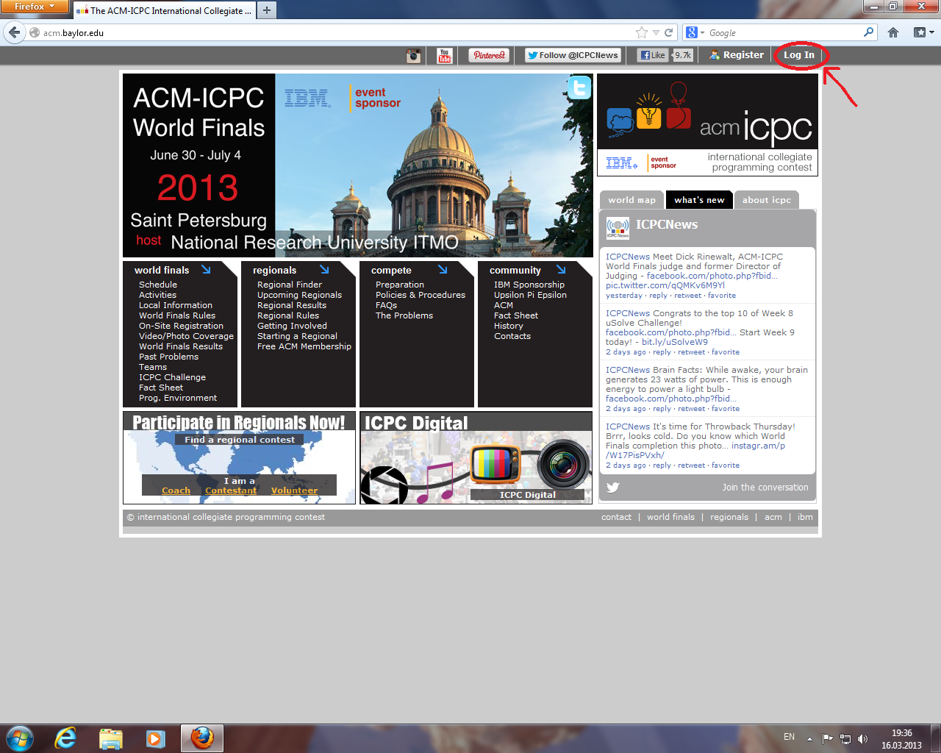
Регистрация команды осуществляется тренером. Если тренер не зарегистрирован на сайте (в прошлом году или ранее), ему необходимо предварительно зарегистрироваться. Тренеры, которые уже имеют логины на сайте, логинятся по ссылке в правом верхнем углу. Там же находится ссылка для регистрации тех, у кого нет логина.

После перехода по ссылке входа в систему, введения логина (это электронный адрес) и пароля, появляется такая или очень похожая на нее страница
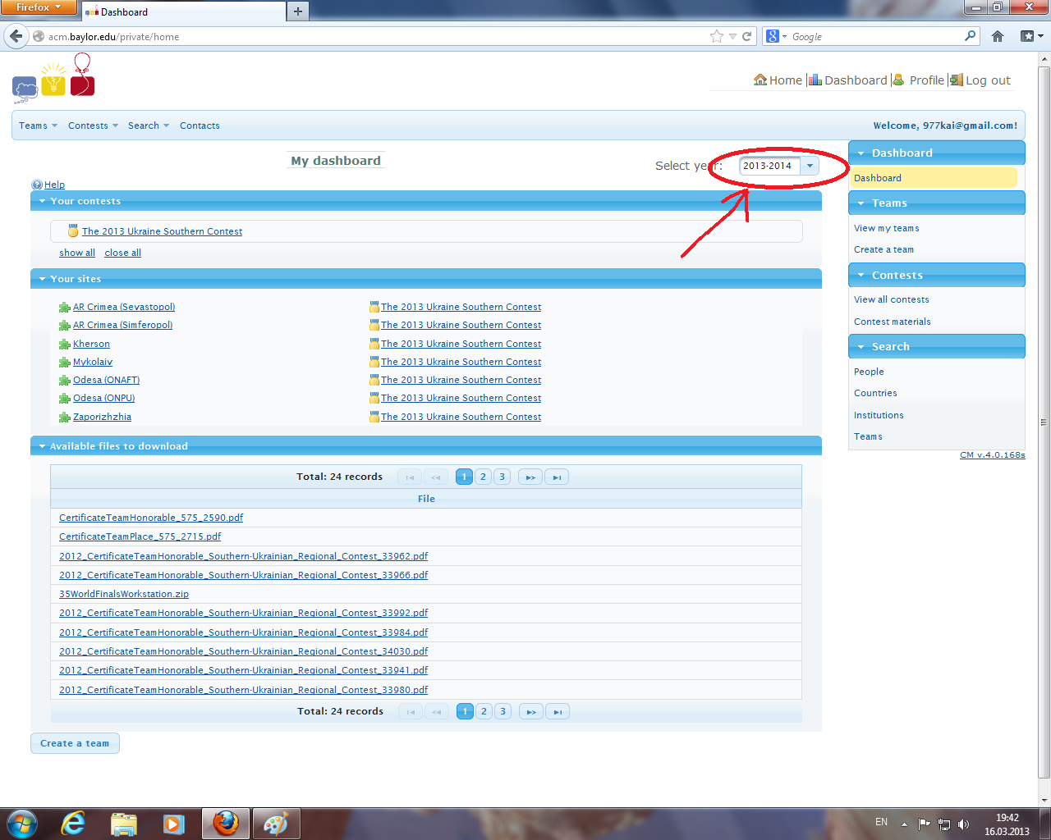

Справа вверху необходимо выбрать 2013-2014 год. В левом верхнем углу страницы есть меню Teams. Необходимо кликнуть по нему мышкой и выбрать команду Create Team.
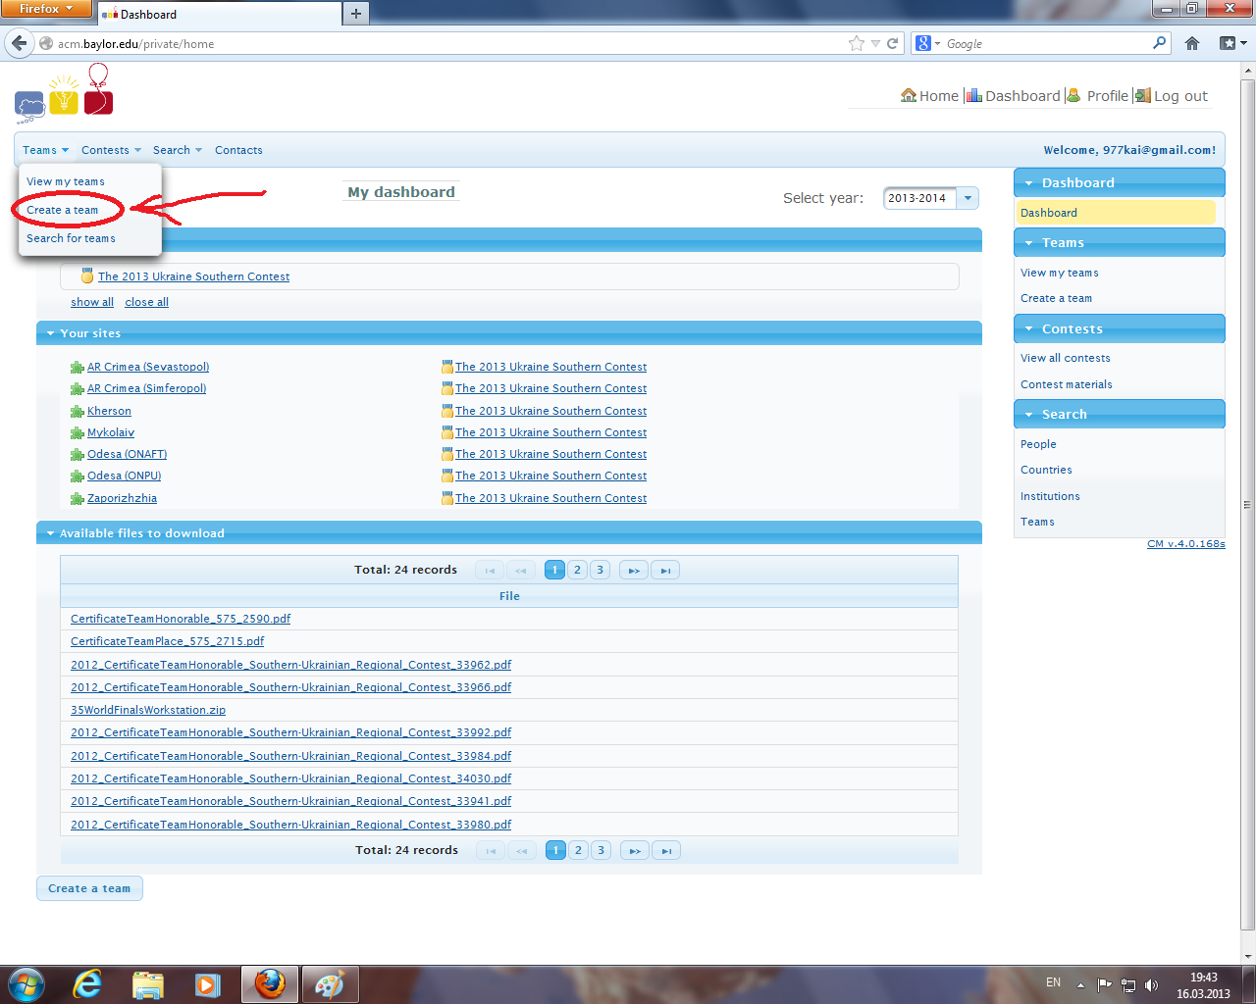
После этого появляется такая страница
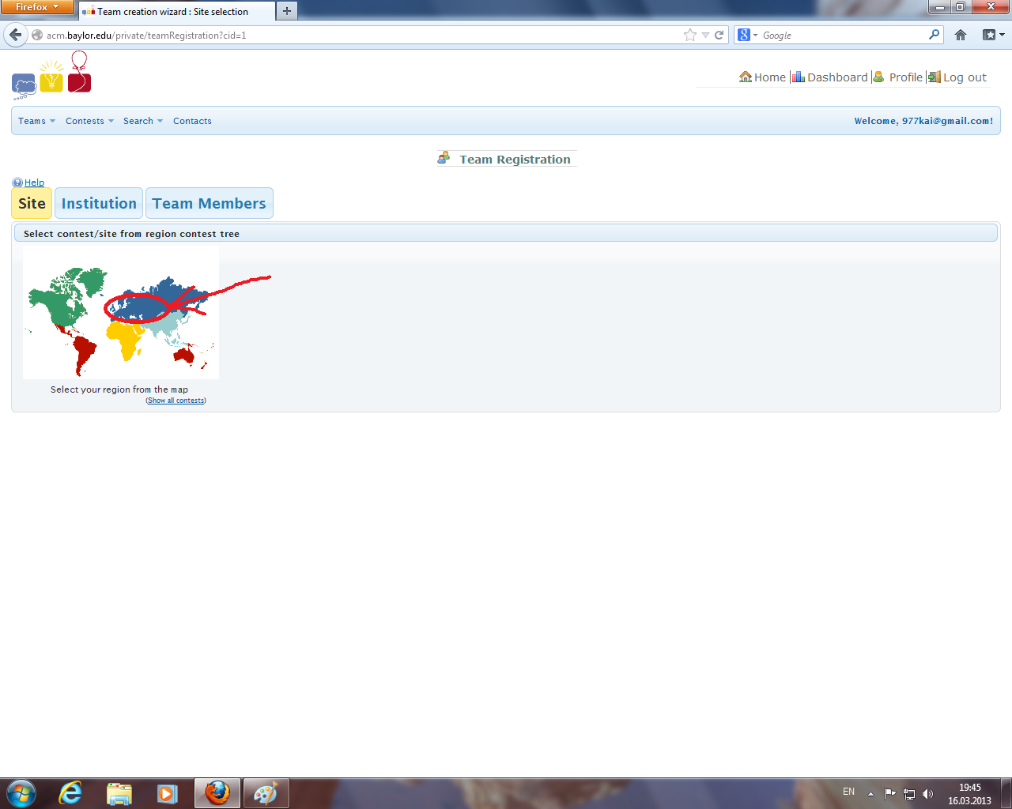
Необходимо кликнуть по синему региону (Europe and Russia).
Появится такая страница
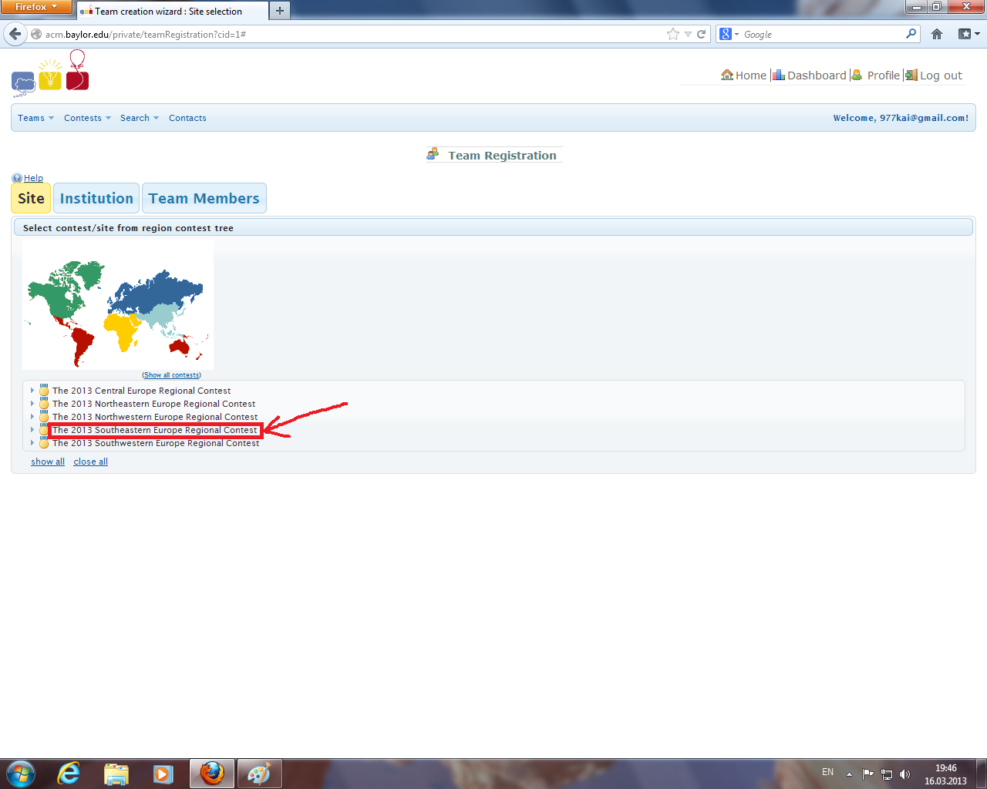
Выбираем ссылку The 2013 Southeastern Europe Regional Contest. Появляется страница
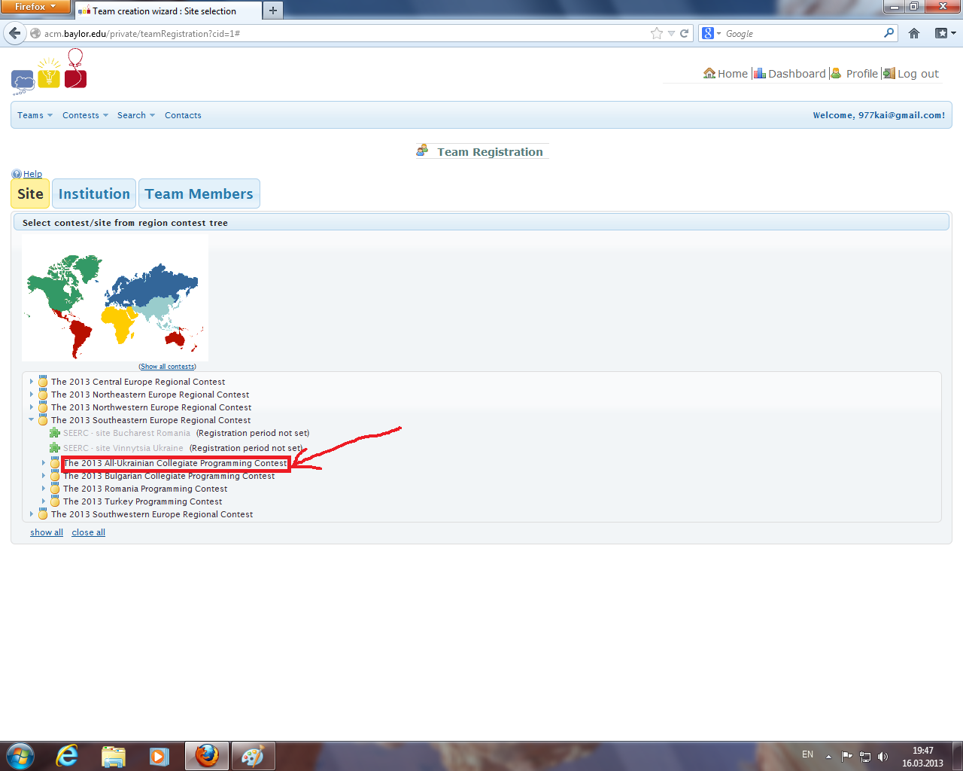
Выбираем ссылку The 2013 All-Ukrainian Collegiate Programming Contest. Появляется страница
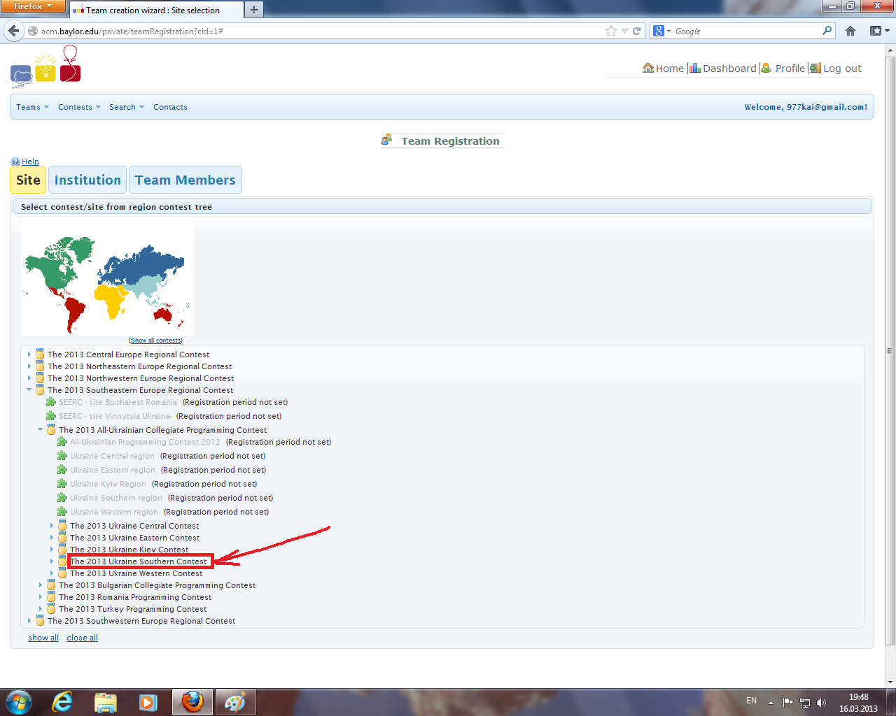
Выбираем ссылку The 2013 Ukraine Southern Contest. Появляется страница
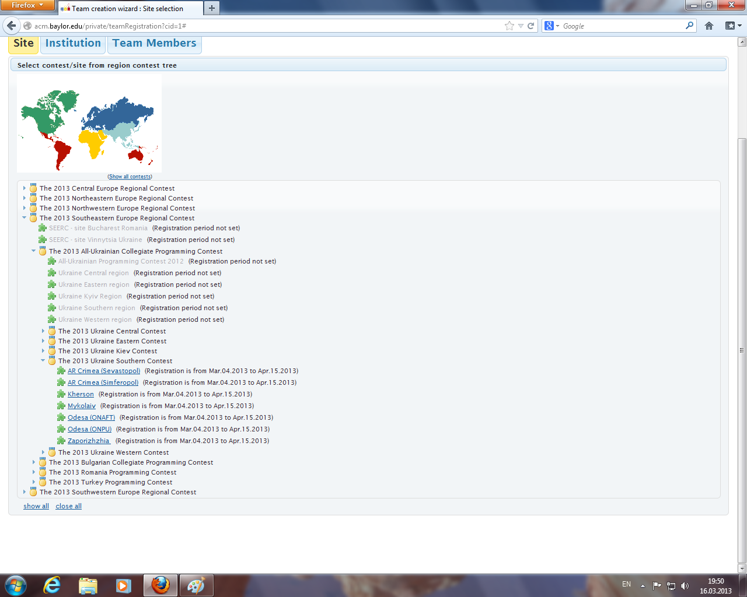
Находим свой регион и переходим по соответствующей ссылке. Видим страницу
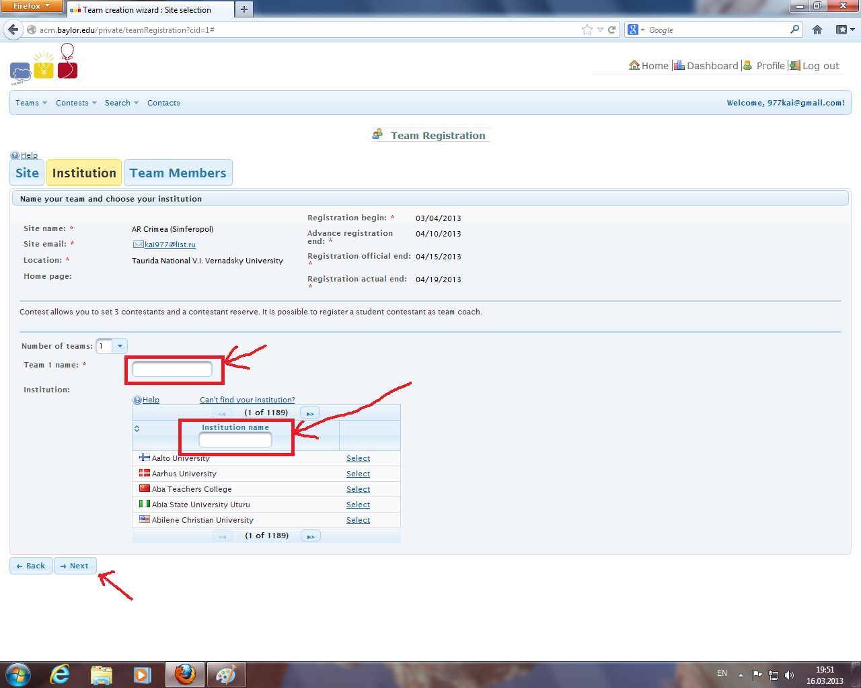
В поле Team 1 name необходимо ввести название регистрируемой команды.
В поле Institution name не обходимо начать вводить название вашeго университета. Университет должен появиться в списке внизу, после чего не обходимо кликнуть Select, а затем кнопку Next слева внизу. Появляется страница
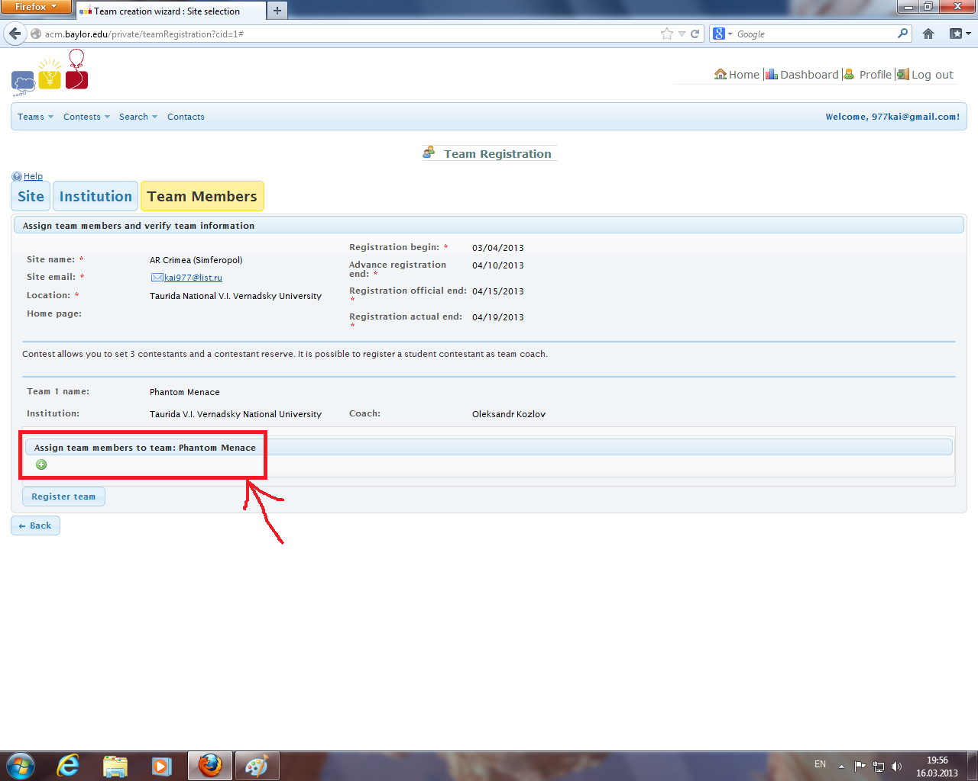
Для добавления членов команды в список необходимо давить на плюсик в зеленом кружочке. Появится страница
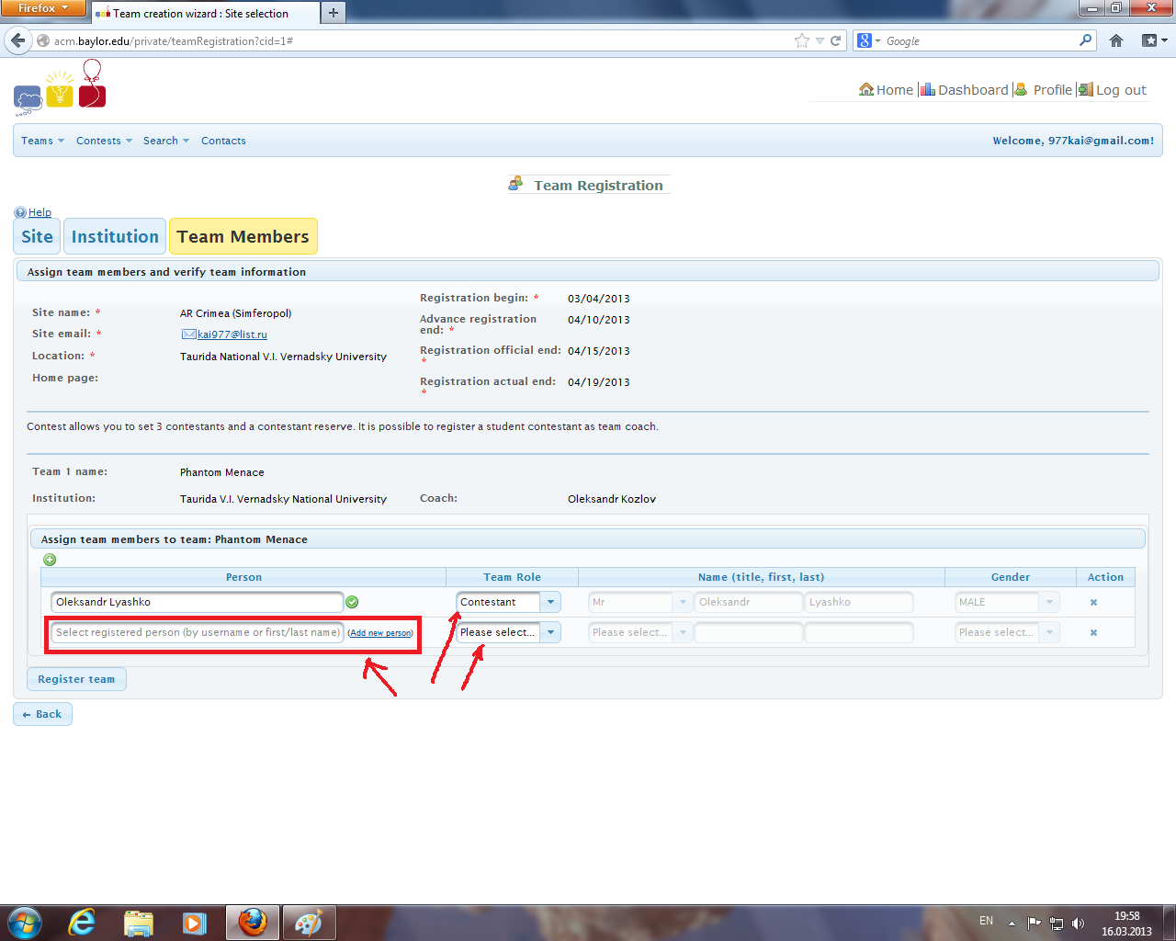
Если член команды уже зарегистрирован на сайте в предыдущие годы, начинаем вводить его фамилию или имя на английском языке в поле Select registered person (by username or first/last name).
Фамилия и имя должны появиться в выпадающем списке. Если участник команды еще не зарегистрирован на сайте, тренеру необходимо кликнуть по ссылке Add new person и зарегистрировать участника команды на сайте. Не забудьте указати роль учасника в команде – Contestant. Для добавления следующего участника нужно нажать на белый плюс в зеленом кружечке. После того, как все участники добавлены, необходимо кликнуть по кнопке Register team.
Появится страница
